Ouvrir la vidéo avec VLC

**1**

Convertir une vidéo .MOV en .MP4

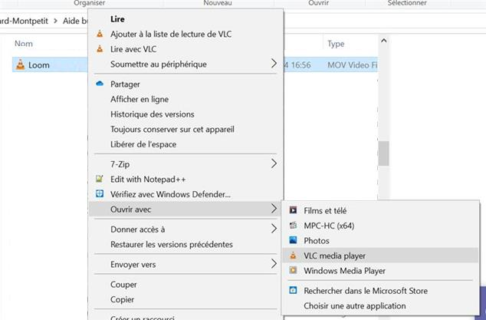

a

c

b

1. Dans l’explorateur de fichier, sur la vidéo .MOV à convertir :
   1. Cliquer sur le bouton droit de la souris
   2. Sélectionner Ouvrir avec :
   3. VLC media player

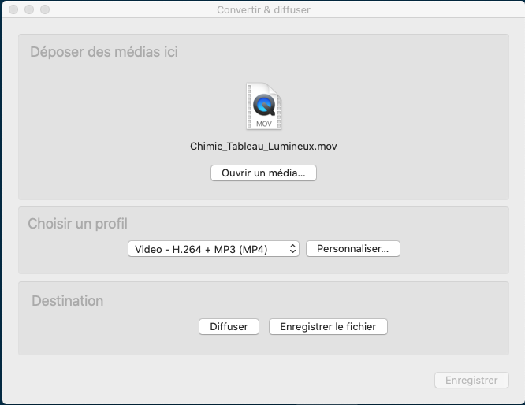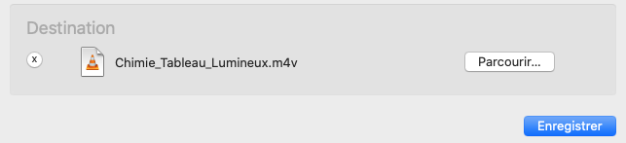

3b

2a

2b

3a

3c

1. Cliquer sur le menu Fichier et sur Convertir/Diffuser
2. Dans la page de conversion sélectionner :
   1. Votre fichier source
   2. Le profil (le format du fichier final)
3. Dans la section Destination:
   1. Cliquer sur *Enregistrer le fichier*
   2. Sélectionner la destination (l’endroit que vous voulez l'enregistrer)
   3. Appuyer sur*Enregistrer*
4. Vérifier que la vidéo MP4 (.m4v) est dans le dossier de destination.

VLC

**2**

2